AUDITORIA AGRO-INDUSTRIAL AZUCARERA UNA HERRAMIENTA DE EVALUACION EN ZAFRA

Por

Ing. Químico Estuardo Edmundo Monroy
Consultorías Especializadas Monroy, S. A.
Guatemala, C. A.

RESUMEN
El presente trabajo plantea un modelo de evaluación que he sistematizado en los últimos años para la ejecución de “Auditorias o Diagnósticos de Calidad del Proceso Agroindustrial Azucarero”, con el objetivo de plantearla y puedan utilizarla como referencia para su aplicación práctica. Es importante mencionar que todos evaluamos y en muchos casos con detalles profundos los procesos, pero el concepto que planteo como importante es que la evaluación es “Agroindustrial”, o sea realizada por uno o varios evaluadores conjuntamente al área agrícola, el área industrial y al laboratorio, y no desde uno solo de dichas áreas, porque la información es muy fácil de sesgarse.
El Diagnostico inicia con un plan de recolección de información de manera relacionada, y en el trabajo se presentan graficas o data informativa a manera de ejemplo, sobre los típicos “insumos” que deben ser evaluados en conjunto con los expertos, para observar “tendencias y puntos de mejora” relacionados finalmente con resultados de rendimiento agrícola o industrial de la zafra, llevándonos a conocer causas y/o efectos potenciales en los procesos.

EL PROCESO DE DIAGNOSTICO
Insta a recolectar una serie de datos informativos en el área agrícola, industrial y laboratorio que directa e indirectamente están relacionados con la eficiencia del “proceso agroindustrial”.
1ª PARTE – Datos Agrícolas mínimos
- Condiciones climatológicas durante la época de no cosecha y cosecha de la zafra correspondiente, tales como luminosidad, precipitación pluvial, temperatura, humedad relativa, velocidad del viento, etc.
- Operaciones de Gestión de Cosecha, como lo es la programación de cosecha, madurez de la caña, edad al corte, horas de quema, aplicación de madurantes, Trash o basura, composición varietal, riegos, etc.

2ª PARTE – Factores Industriales o de Fabricación
- Eficiencias y Recuperaciones en Ingenio o Fabricación, desde Preparación de Caña, Eficiencias en Molinos, Extracción Diluida, Extracción de Sacarosa, Imbibición % Caña, Fibra % Caña, Recuperación, Retención, Eficiencia de Fabricación, % Recirculación de mieles, etc.

3ª PARTE – Factores de Medición por el Laboratorio
- Sistema, métodos analíticos y fórmulas de cálculos de Rendimientos:
  - Potencial Total Agrícola en Campo (al corte, a la Quema, al Ingreso al Ingenio)
  - Total Agrícola de Campo (ajustado al Ingenio o sea comercial)
  - Rendimiento Industrial estimado a Pol Base 96.
  - Rendimiento Envasado.
- Cálculos y resultados del Balance de Sacarosa (Recuperación y pérdidas, como en miel final, bagazo, cachaza, indeterminados, etc.)
- Formulas y Cálculos de Eficiencias y Recuperaciones en Fabricación antes mencionadas.

SITUACION TIPICA O COMUN QUE SUGIERE UNA AUDITORIA O DIAGNOSTICO….LA TIPICA Y DESCONOCIDA CAIDA DE RENDIMIENTO!!!

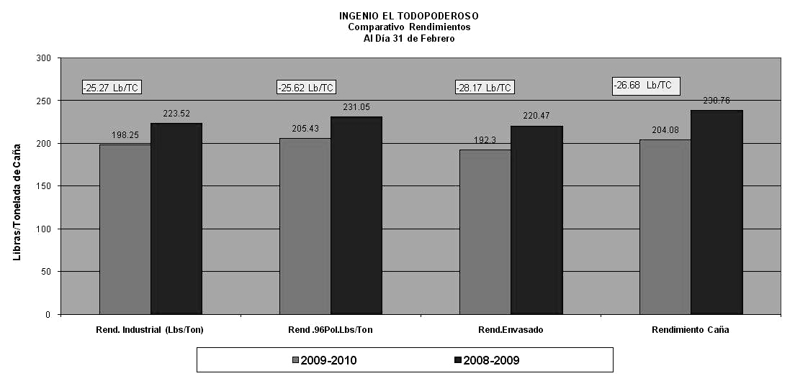

1ª PARTE – Factores Agrícolas
EL PRINCIPIO DEL PROCESO……………”EL AZUCAR SE PRODUCE EN EL CAMPO”
Precipitación Pluvial (Ejemplo 2005-2006)
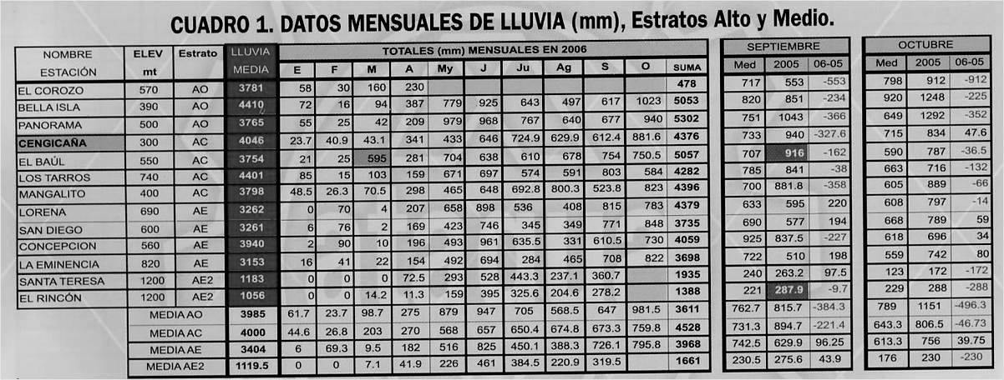
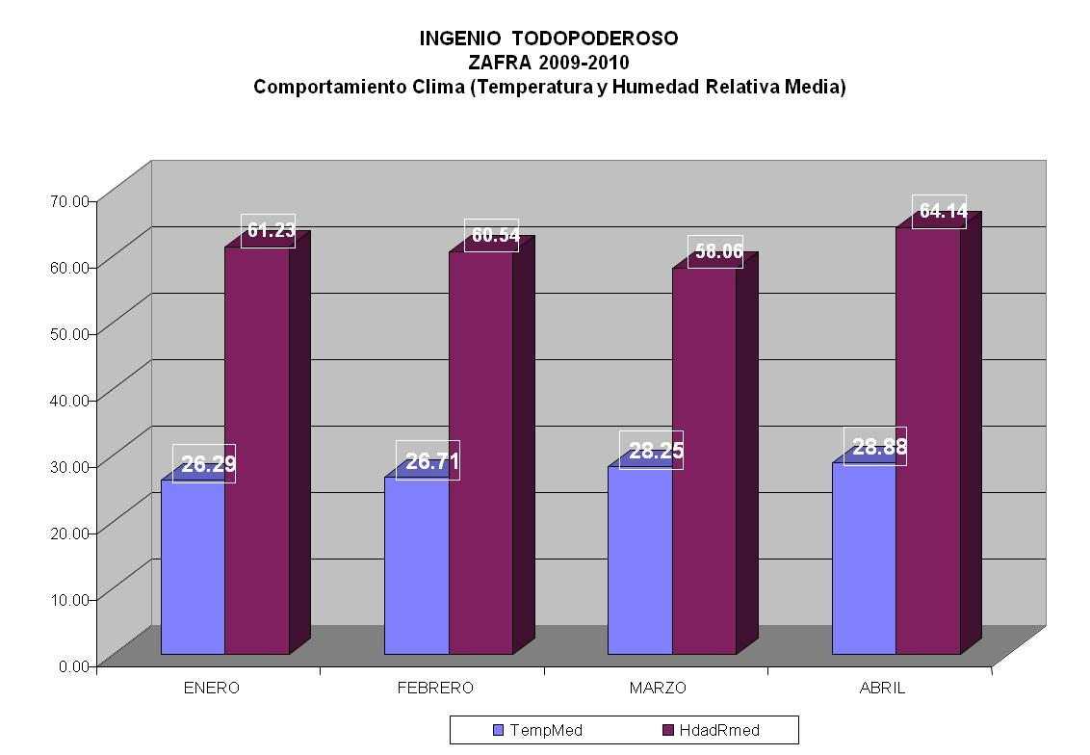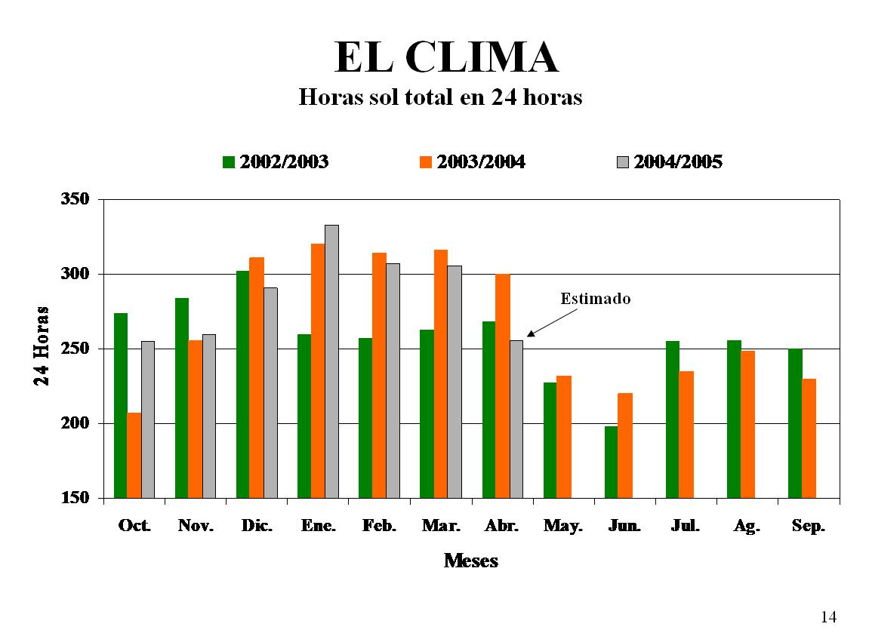

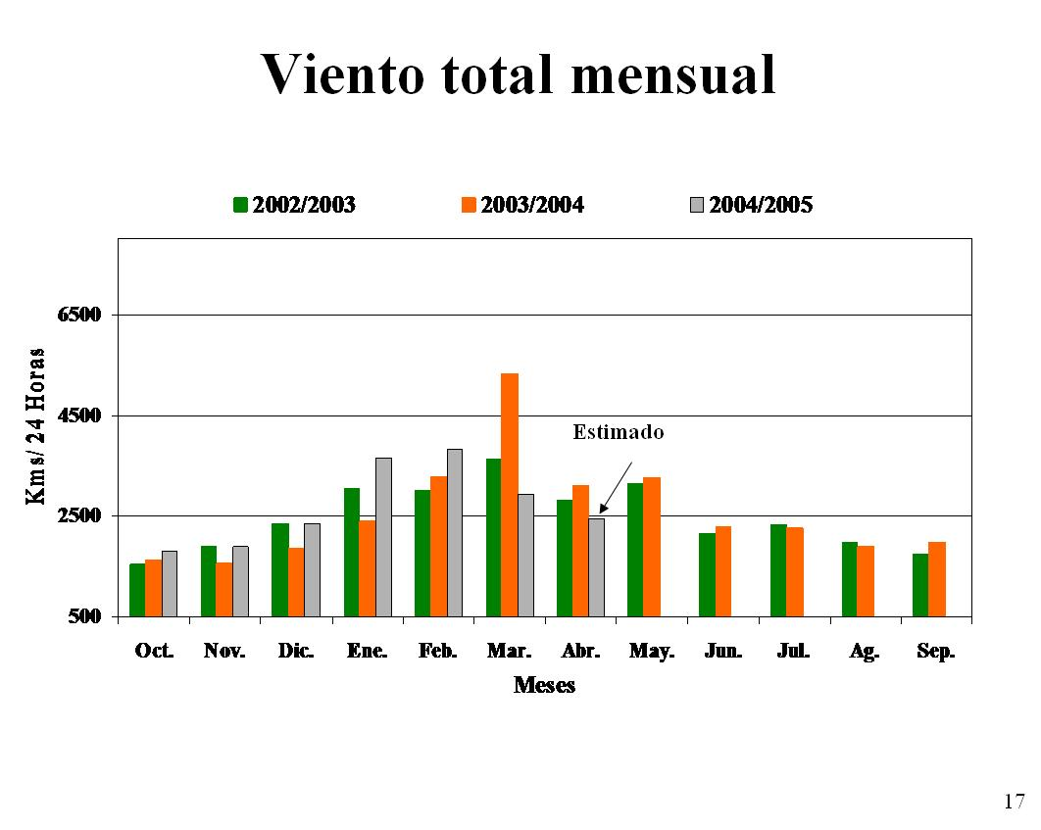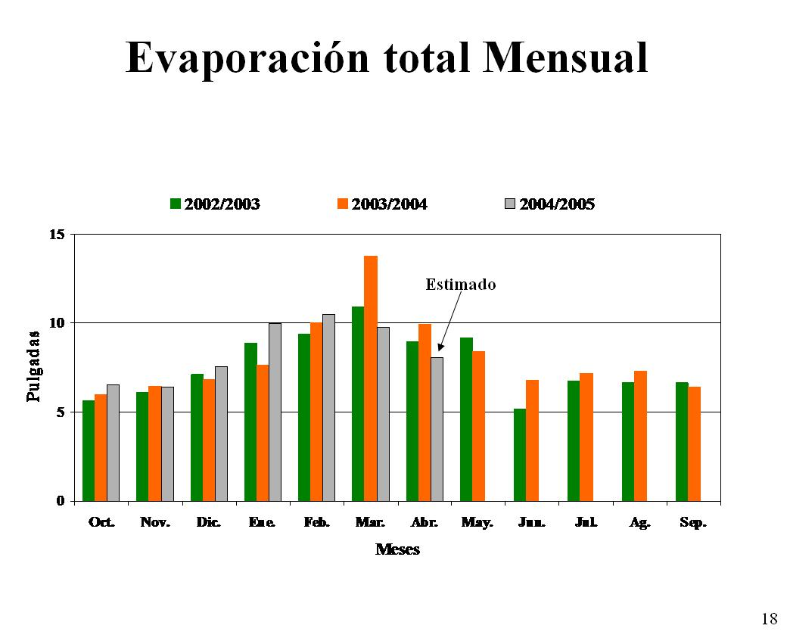
Composición Varietal y su tipo en su momento real cosechado

Composición varietal ingresando Edad real al corte
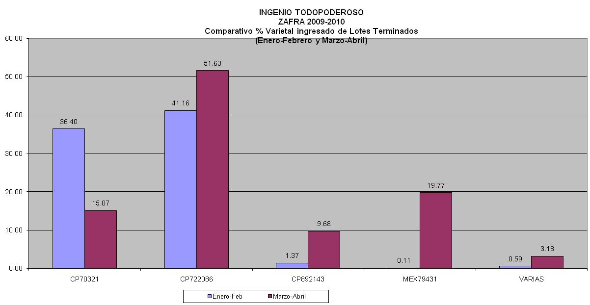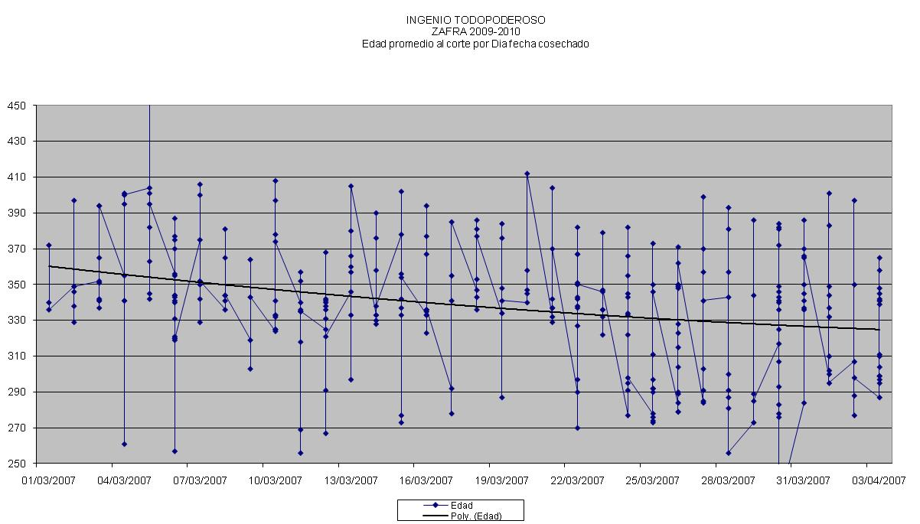

Número de Cortes (Cosechas) Curvas de Madurez
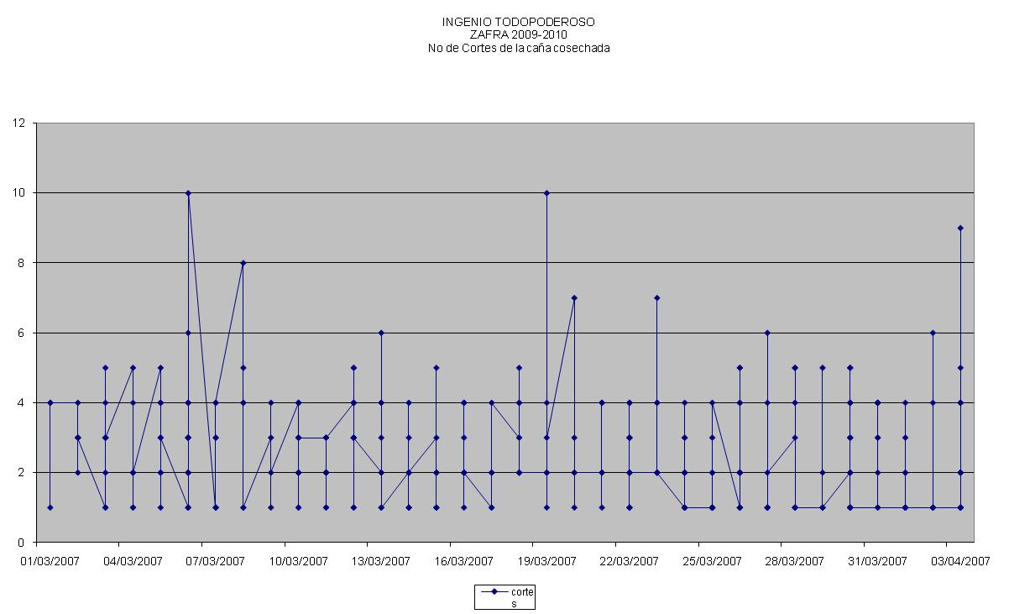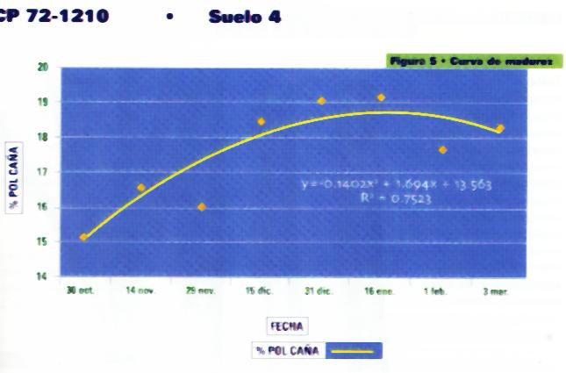
Trash
Horas Quema
0 a 24 horas | 24 a 36 horas | Total menos de 36 horas | 36 a 48 horas | Total menos de 48 horas
14.75 | 66.69 | 81.45 | 17.66 | 99.11

Y agrupar semanalmente por finca, con la mayoría de los factores o parámetros que principalmente afectan, para tomar decisiones….

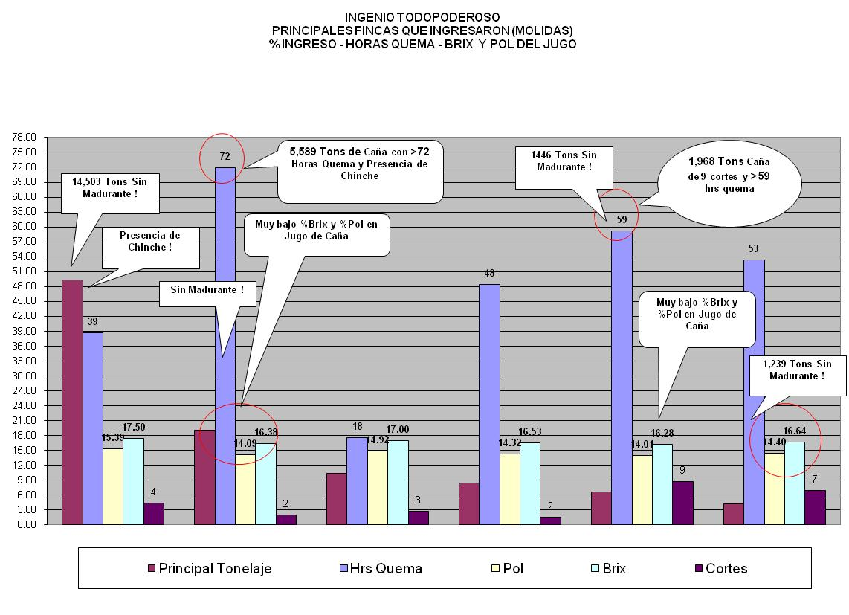

2ª PARTE – Factores de Ingenio o de Fabricación
Calidad de Caña Ingresando
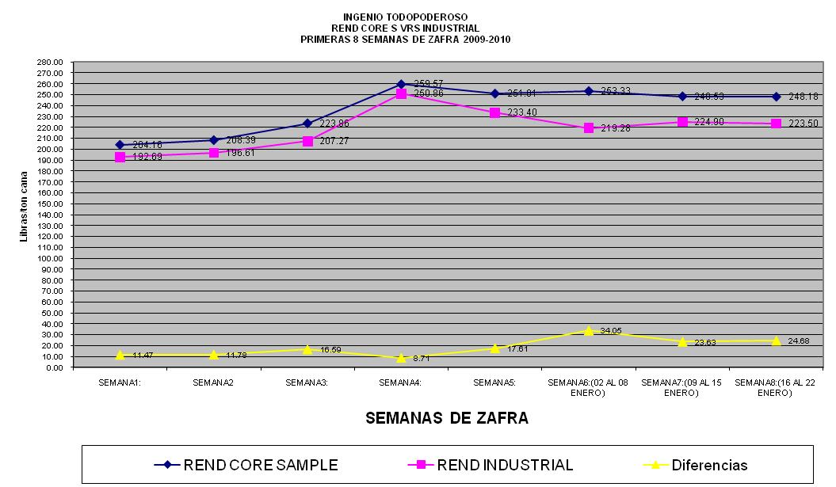

Índice de Preparación de Caña Extracción del tándem de molinos

Inversión Bacterial desde Jugo Primario o Desmenuzado hasta Jugo clarificado
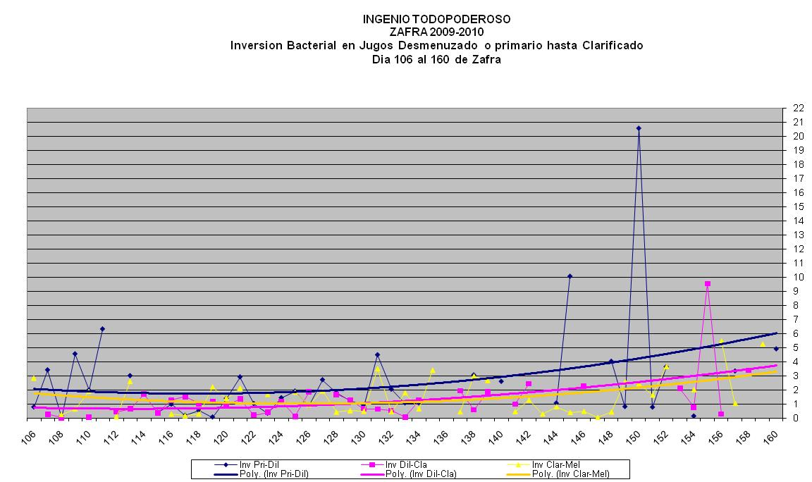
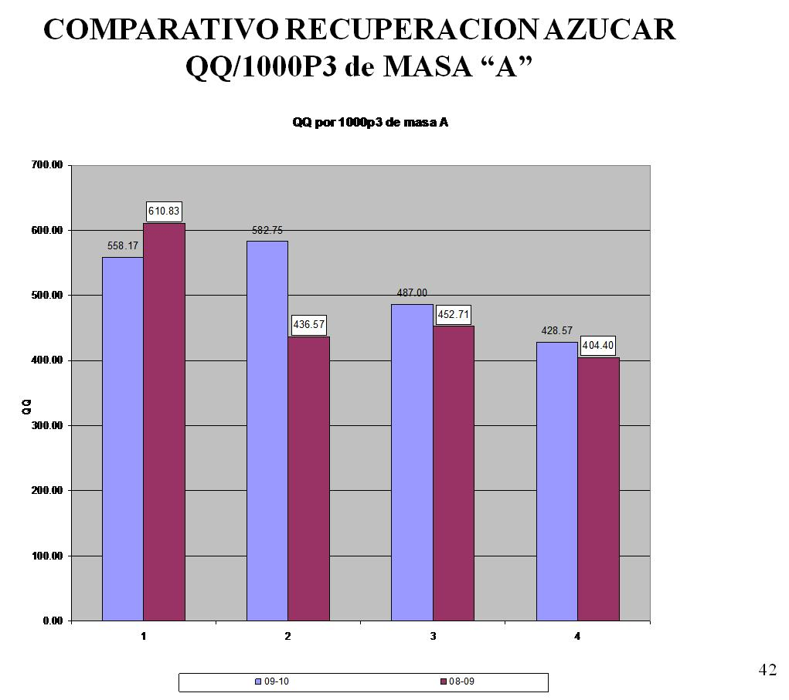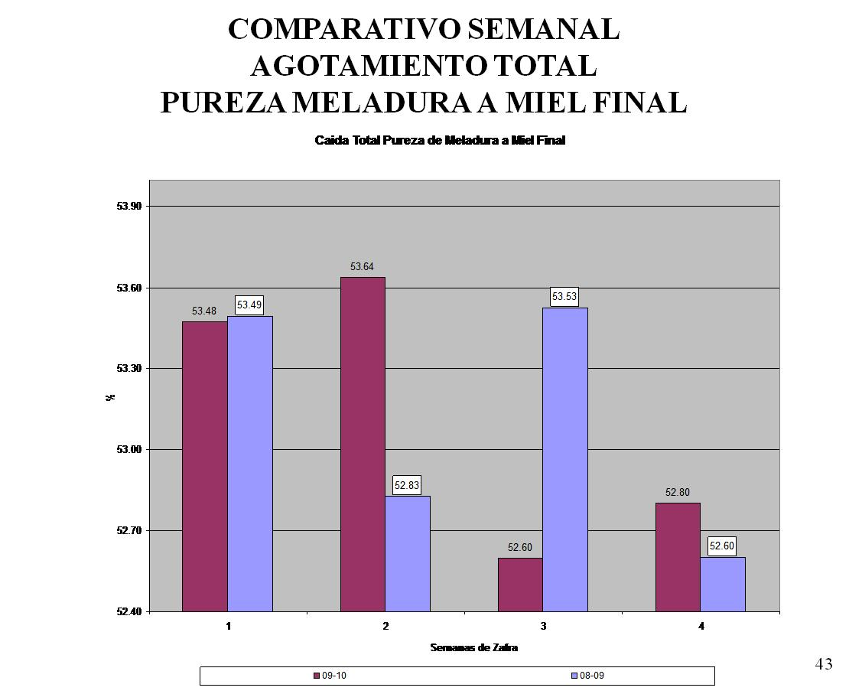

3ª PARTE – Sistemas, equipos, formulas y cálculos de laboratorios de caña y fabrica. 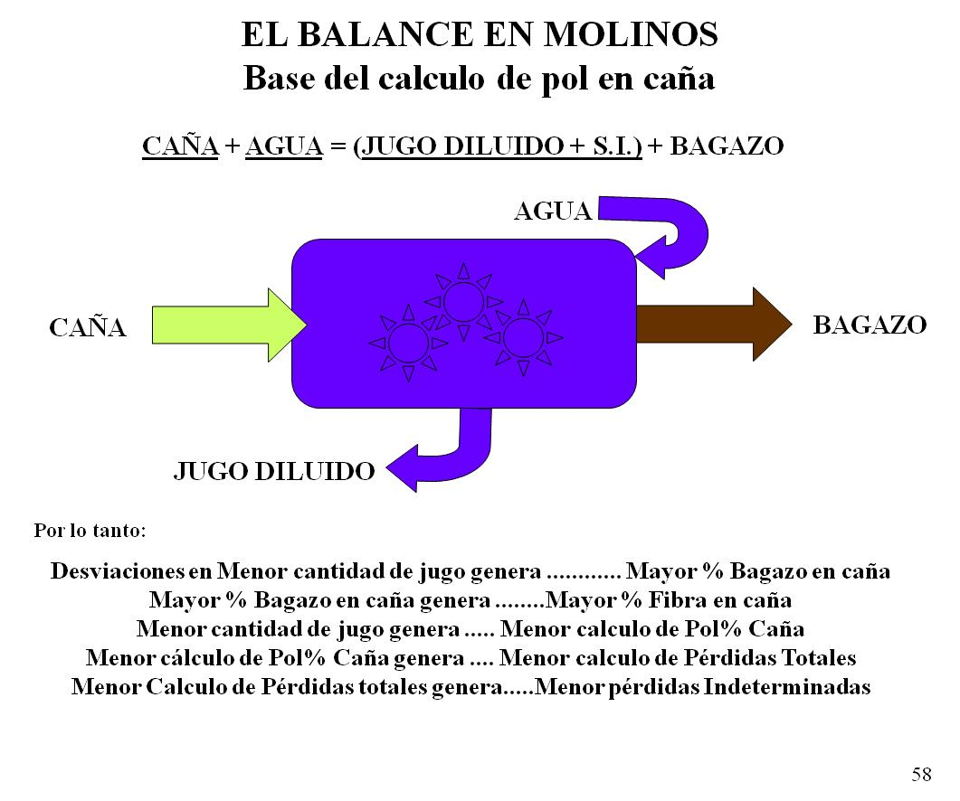
Formulas de Cálculo del Rendimiento de Caña
Revisión de metodologías analíticas diferentes y su validación:
- Polarimetría convencional y Near Sistemas Near HPLC
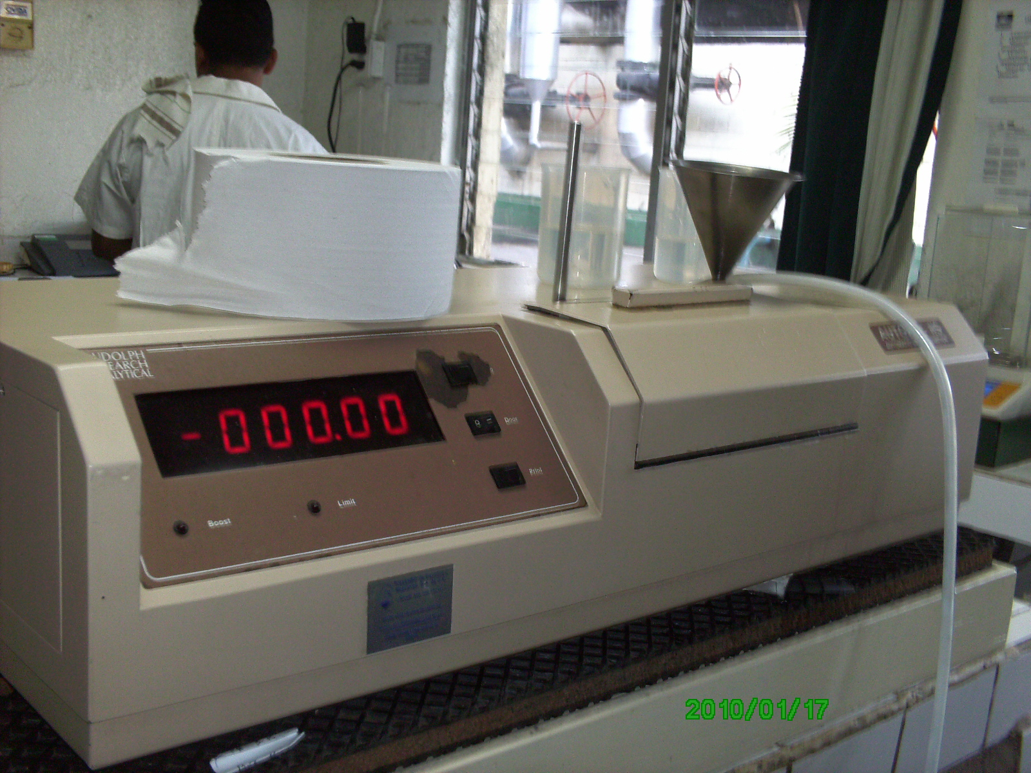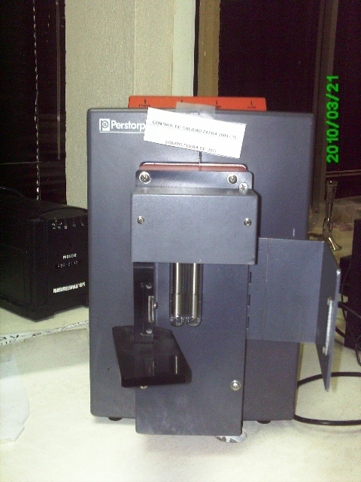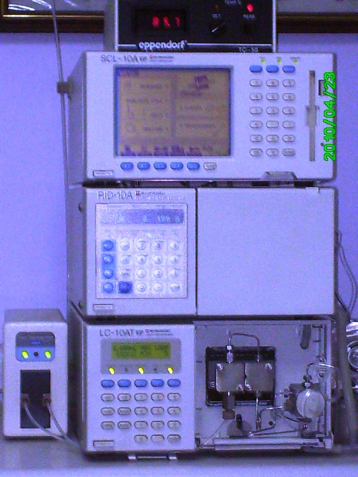

El Cuadro técnico de Fabricación, que pudiese aplicar a uno o varios ingenios al mismo tiempo y su código de colores de resultados
CONCLUSIONES:
Este Modelo de Diagnostico, hace una evaluación que parte de una recolección y análisis de datos desde el campo, fábrica y laboratorio, y finalmente el equipo ingenieril debe tomar las decisiones de mejora, detectadas como no conformidades acorde a los parámetros aceptados.
RECOMENDACIONES:
Aplicarlo al principio, a la mitad y al final de zafra, como herramienta de evaluación.

